工 作 日 报 表

日期 | 汇报人 | 陈展卓 | 部门 | 技术部
2026-06-03 | 岗位 | UE
工作完  成情况 | 1.增加23-56的表格读取逻辑，并修改之前的6维度数据读取对应行错位问题  2.制作了局外练功房ui，包括相关6维属性并接入对应数据表，增加金币和钻石资源，玩家点击升级属性直接消耗金币。  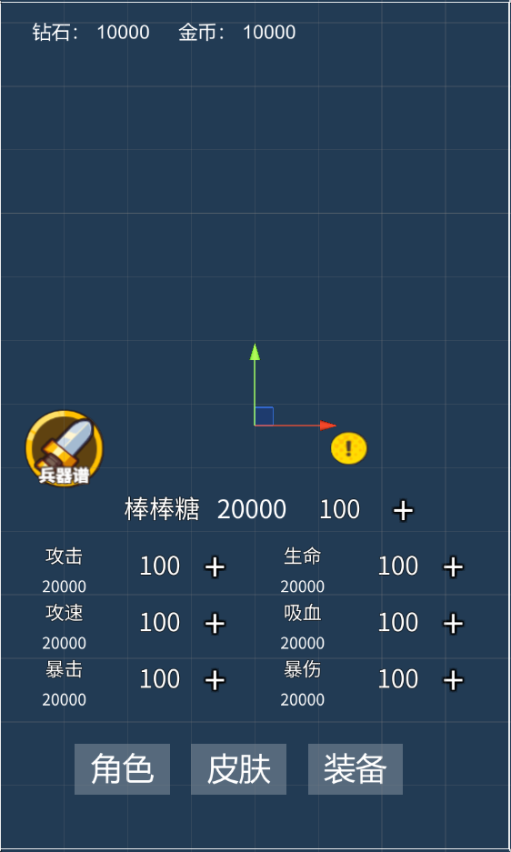  3.制作了通用的弹窗ui，制作了基于通用ui的6维属性详细界面，现在点击感叹号按钮可以跳转到属性详情界面。  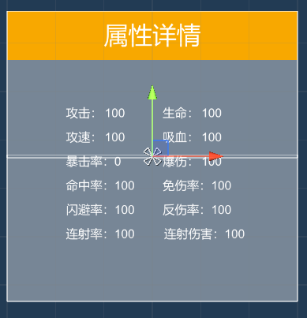  4.增加下方菜单栏点击可以切换相应的界面功能，初始页面默认为大厅页面。
遇到问题 | 当弹出属性详情界面时，在点击空白界面需要关闭详情界面，当前问题是如何判断点击的是空白界面，当前思路是将外层界面整个设置为一个按钮，当弹出详情界面时绑定这个按钮，然后玩家就可以点击空白界面时关闭掉当前详情页面，但实测下来并不能触发点击事件，明天需要测试问题。
分析总结 | 1.可以通过制作通用ui预制体减少后续相似预制体制作的工作量，可以直接复用稍作修改即可。  2.当多个伤害同时命中玩家或敌人时，伤害飘字会飘很多段，影响性能和观感，可以通过缓冲0.05s左右的时间进行伤害合并输出。  3.局内的属性= 局外当前属性+局内属性。但 局内的属性对应的等级消耗的棒棒糖从0算起。
明天计划 | 1.继续做弹窗关闭功能  2.接入详情界面的数据表  3.做战力面板

备注：1、请于每日下班前提交，如遇紧急或外出情况需次日补交。

